Инструкция по Монтажу и Эксплуатации
Раздаточный пистолет с электронным счетчиком
изделие № 70989023
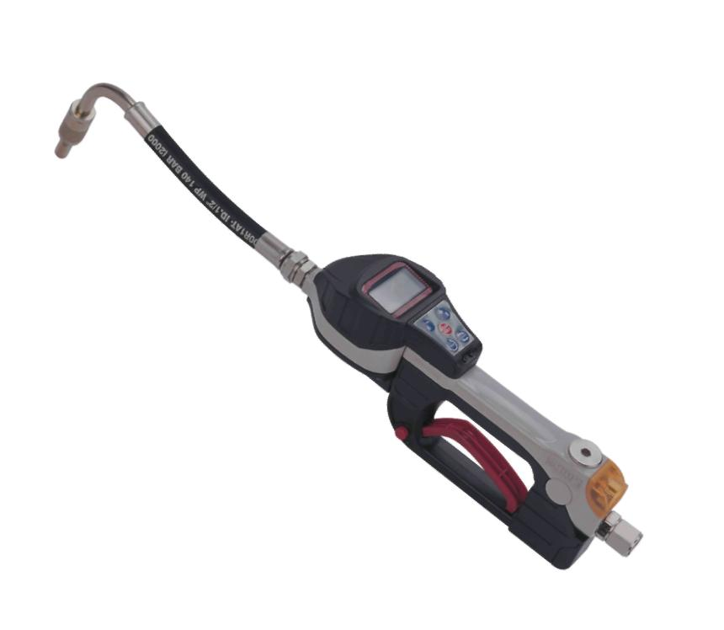

Прочитайте все предупреждения и рекомендации,
сохраните данный документ.

ВАЖНО!
Данная инструкция содержит важные предупреждения и другую информацию. Прочитайте и сохраните для обращения к ней в будущем.
Данный раздаточный пистолет-раздачик:
- Разработан только для работы с охлаждающими жидкостями и со смазочными материалами на основе нефти.
- Не используйте его для раздачи омывателя ветрового стекла.
- Предназначен для использования в помещениях.
- Не предназначен для подключения в систему.
ПРЕДУПРЕЖДЕНИЯ
Следующие предупреждения касаются монтажа, эксплуатации, хранения, обслуживания и ремонта данного оборудования. Восклицательный знак обозначает общее предупреждение, а знак опасности относится к конкретным рискам при работе. Изучите данные предупреждения. Дополнительные предупреждения могут находиться в тексте инструкции, где это необходимо.

РИСК ПОПАДАНИЯ НА КОЖУ
Жидкость из раздаточного пистолета подается под высоким давлением, протечки в трубках или поврежденные детали могут приводить к повреждениям кожи. Такое повреждение внешне похоже на порез, однако это серьезная травма, которая может привести в дальнейшем к ампутации конечности.
В случае такой травмы немедленно обратитесь за медицинской помощью.
Не направляйте раздаточный пистолет в сторону людей.
Не кладите руку на клапан раздаточного пистолета.
Не пытайтесь закрывать места протечек рукой, телом, перчаткой или ветошью.
Следуйте рекомендациям по Стравливанию Давления в данной инструкции после окончания выдачи жидкости, а также перед очисткой, проверкой или обслуживанием данного изделия.
РИСКИ ПРИ НЕПРАВИЛЬНОЙ ЭКСПЛУАТАЦИИ
Неправильная эксплуатация может привести к смерти или серьезной травме.
Не используйте изделие в случае переутомления или под влиянием лекарственных препаратов, а также алкоголя.
Не превышайте максимальное рабочее давление или предельную температуру для деталей данного изделия с низкими характеристиками. См. Технические Данные во всех инструкциях к оборудованию.
Используйте жидкости и растворители, допущенные для применения с конкретными деталями.
См. Технические Данные во всех инструкциях к оборудованию. Прочитайте предупреждения производителей жидкостей и растворителей. Для полной информации о компонентах запросите паспорта безопасности продуктов у дистрибьютора или продавца.
Ежедневно проверяйте работоспособность оборудования. Ремонтируйте или заменяйте изношенные или поврежденные детали незамедлительно и только оригинальными запасными частями.
Не вносите изменения и модификации в оборудование.
Используйте оборудование только по назначению. По возникающим вопросам обращайтесь к дистрибьютору.
Прокладывайте шланги и кабели вдали от движения транспорта, острых краев, движущихся механизмов и горячих поверхностей.
Не перекручивайте и не сгибайте чрезмерно шланги, не тяните оборудование за шланги.
Не допускайте детей и животных к рабочей зоне.
Работайте в соответствии со всеми принятыми правилами техники безопасности.

РИСК ВОЗГОРАНИЯ ИЛИ ВЗРЫВА
При работе вблизи горючих жидкостей (бензин, омыватель стекол или др.) в рабочей зоне, помните, что такие жидкости могут возгораться или взрываться. В целях предотвращения пожара и взрывов:
- Используйте оборудование только в хорошо вентилируемых помещениях.
- Уберите все источники возгорания, например, сигареты и переносные электрические лампы.
- Храните рабочую зону в чистоте, убирайте ветошь, пролитые продукты, открытую тару с растворителями и бензином.
- Не подключайте и не отключайте силовые кабели и освещение при наличии горючих паров.
- Заземляйте оборудование в рабочей зоне.
- Используйте только специальные шланги.
При возможности искрообразования, при статическом напряжении или, если Вы почувствовали удар током, немедленно прекратите работу. Не используйте оборудование до определения и устранения неисправности.
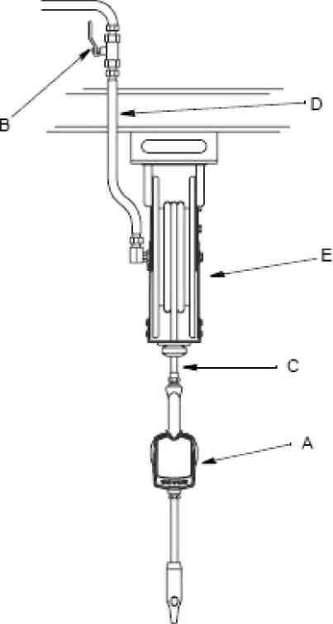
Храните в рабочей зоне огнетушитель.
ОБЩАЯ ИНФОРМАЦИЯ!
Рис. 1 показывает типичную конструкцию катушки со шлангом.

Краткое описание:
A. Раздаточный пистолет
B. Общий кран подачи жидкости
C. Шланг
D. Катушка с впускным шлангом жидкости
E. Катушка с шлангом

ПРОЦЕДУРА СТРАВЛИВАНИЯ ДАВЛЕНИЯ
Оборудование находится под давлением до тех пор, пока давление не будет стравлено вручную. Для снижения риска серьезной травмы от жидкости под давлением, случайного попадания струи или брызг, следуйте правилам Стравливания Давления когда необходимо:
- Стравить давление.
- Проверить, прочистить, или провести обслуживание оборудования.

- Выключите подачу электроэнергии к насосу.
- Направьте раздаточный клапан в контейнер для отработки в целях стравливания давления.
- Откройте главный предохранительный клапан пневмораспределителя и клапаны слива жидкости системы.
- Оставьте клапаны слива открытыми до готовности к подаче давления в систему.

ПРОЦЕДУРА МОНТАЖА
Если установка проводится впервые или присутствует загрязненная жидкость в магистралях, то прочистите их перед установкой пистолета-раздатчика. Загрязненные магистрали могут привести к утечкам из пистолета.
- Закройте клапан подачи жидкости (B, Рис. 1) на каждой позиции раздачи.
- Убедитесь в том, что:
Общий кран подачи жидкости на насосе закрыт, давление на моторе наоса отрегулировано, воздушный клапан открыт.
- Медленно откройте общий кран подачи жидкости.
- Выполните следующие операции:
a. Поместите свободный конец шланга (не присоединяя раздаточный пистолет) в контейнер для отработанного масла.
b. Закрепите шланг в контейнере, чтобы он не выскочил при процедуре очистки.
c. Если у вас присутствуют несколько точек раздачи, начинайте обслуживание с самой дальней от насоса точки, далее по мере приближения к насосу.
5. Медленно откройте общий кран подачи жидкости (B, Рис. 1) к точкам раздачи. Промойте существенным количеством масла для обеспечения чистоты системы. Закройте кран.
6. Повторите действия из пункта 5 на других точках раздачи жидкости.
Присоединение счетчика к шлангу
- Выполните процедуру Стравливания Давления.

- Нанесите резьбовой герметик на штуцер шланга типа «папа». Завинтите соединение штуцера (Рис.1) и полотно затяните гаечными ключами (Рис. 2)
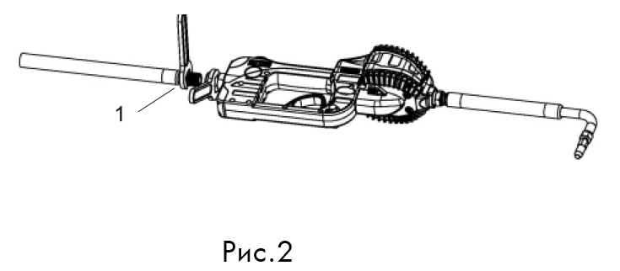
Перед работой с герметиком необходимо убедится, что герметик соответствует рекомендациям производителя для работы с типовыми жидкостями.
Монтаж удлинительной трубки и форсунки на раздаточный пистолет

- Завинтите штуцер удлинительной трубки (2) к раздаточному пистолету как минимум на три оборота (Рис. 3). Не держитесь при завинчивании за замок или ручной клапан раздаточного пистолета. Необходимо удерживать металлический штуцер на раздаточном пистолете гаечным ключом, в противном случае счетчик может повредиться.
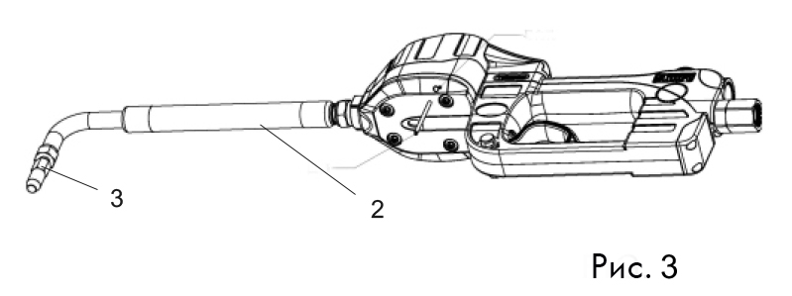
- Присоедините новую форсунку (3) на удлинительную трубку гаечным ключом с открытым зевом. Плотно затяните соединение.
Затяните соединение ключом на гранях насадки форсунки.
Не снимайте насадку с форсунки. Такая разборка ухудшит работу форсунки.

4. Откройте все клапаны подачи жидкости к точкам раздачи (B, Рис. 1) и запустите насос для создания давления в системе. См. раздел Эксплуатация и вопросы по проверке работы счетчика. Для обеспечения точности в работе счетчика предварительно удалите воздух из жидкостных магистралей и раздаточного пистолета перед использованием. Установите объем потока жидкости на требуемую величину. Обычно она равна 5,6 литров в минуту. Не превышайте максимальное значение объема потока более 19 литров в минуту.

НАСТРОЙКИ СЧЕТЧИКА И ИНСТРУКЦИИ ПО ЭКСПЛУАТАЦИИ
- Основной фактор и рабочие условия:

Максимальное рабочее давление 1000 psi (7 МПа, 69 Бар), Максимальная пропускная способность 19 литров в минуту.

Питание | AC 6 В | Начальное значение | 4 л | Первичная ед. измерения | л
Мин. объем измерения | 0.5000 | Скорость потока | 1-30 л/мин | Давление разрушения | 140 Бар
Точность измерения | ±0.5% | Мин. рабочее давление | 0.7 Бар | Макс. рабочее давление | - Бар

- ЖК-дисплей

- Показывает общие данные (сбрасываемые), совокупное число и коэффициент пересчета
- Показывает единицы измерения.
- Предустановленный объем жидкости.
- "MANUAL"- индикатор нормального состояния, не предустановленного состояния
- "AUTO" - индикатор предустановленного состояния.
- Low battery Icon – низкий заряд батареи.
- "SET" – индикатор насатройки единиц измерения или скорости потока.
- "TOTAL" – данные общего количества жидкости.
- "TRIP" – индикатор текущего количества выданной жидкости.

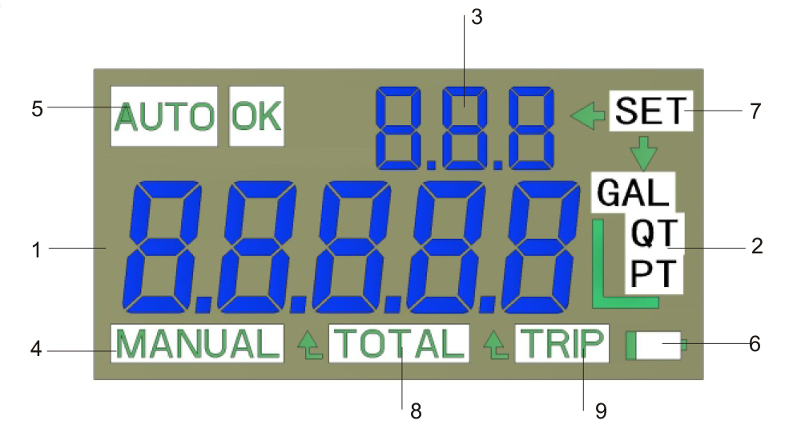

Функциональные особенности:
1. В случае низкого заряда батареи, будет мигать сигнал, появляющийся в правой нижней части ЖК-дисплея. Пожалуйста, см. следующую картинку:

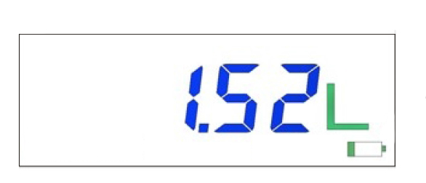
2. На дисплее настройки возможно установление автоматического режима дозирования, если существует необходимость типовой операции раздачи.
3. Предустановленный диапазон: 0-999, который не является цикличным. В режиме предварительной настройки, индикатор отображения объема выдачи отключается автоматически в течение 5 секунд, если нет потока масла в процессе выдачи. После раздачи в режиме предустановленной настройки, в верхнем левом углу мигает "ОК".

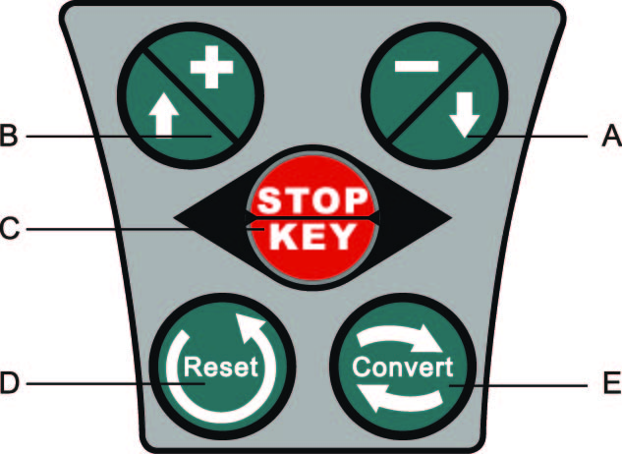
4. Функциональные кнопки:
А. Кнопка Левая-вверх:
Нажмите кнопку Вправо-вверх, чтобы установить данные в порядке возрастания по одному, нажимайте кнопку Левая-вверх для установки необходимого значения.
Б. Кнопка Правая-вниз:
Нажмите кнопку Правая-вниз, чтобы установить данные в порядке снижения по одному, нажимайте кнопку Правая-вниз для установки необходимого значения.
С. Кнопка Stop-Key:
1 В режиме выдачи жидкости используйте данную кнопку для проверки текущего добавляемого количества выданной жидкости (Trip) и общего суммарного количество (Total).
2 В режиме установки коэффициентов используйте данную кнопку для изменения единиц измерения, установки режима проверки общего количества выданной жидкости или режима калибровки
3 В режиме калибровки: после изменения значения нажмите эту кнопку для сохранения коэффициента.
4 В предустановленном режиме объема выдачи жидкости нажатие на кнопку дает возможность прерывания в процессе раздачи.
5 Нажатие этой кнопки в течение 3-5 секунд изменит ручной режим раздачи на автоматический (AUTO) и наоборот.

D. Reset
В режиме выдачи жидкости используйте данную кнопку для обнуления выданного количества жидкости (Trip).
В режиме калибровки: используйте эту кнопку для возвращения к начальным данным.

E. Convert:
Переход в режиме установки, нажмите на кнопку для изменения единицу измерения: литры, кварты, пинты, галлоны. В режиме калибровки нажмите на эту кнопку для изменения данных.

F. Скрытая Кнопка:
С помощью вспомогательной шпильки диаметром сечения около 3 мм нажмите скрытую кнопку на головном устройстве. Программа вернется в исходное состояние, но общее количество масла (TOTAL) нельзя сбросить.

G. Reset + Convert
В режиме выдачи жидкости одновременно нажмите кнопку Reset и кнопку Convert в течение 3-5 секунд чтобы ввести статус установки.
5. Работа в автоматическом предустановленном режиме выдачи:
Примечание:
a. В предустановленном режиме, выдача прекратится автоматически через 5 секунд, если отсутствует масло для раздачи.
b. После выдачи запрограммированного объема жидкости в предустановленном режиме в верхнем левом углу загорится "OK".

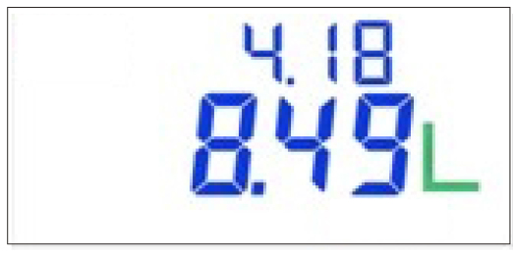
5.1 Выберите автоматический режим нажатием кнопки STOP-KEYи удерживая ее в течении 3-5 секунд. Включится режим автоматической раздачи.
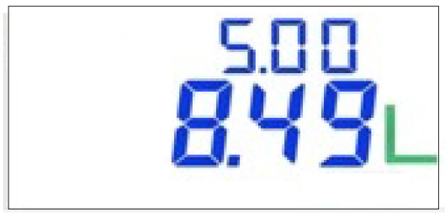
5.2 Повышайте предустановленные данные кнопкой Левая-вверх, понижайте данные кнопкой Правая-вниз, например.5,0 л.
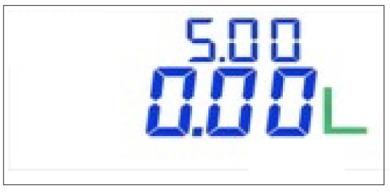
5.3 Используйте кнопку Reset для обнуления данных.
Нажмите на ручной клапан раздаточного пистолета. Отпустите клапан, когда начнется выдача жидкости. Пистолет работает в режиме выдачи и подсчета
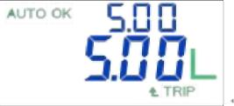
5.4 После выдачи жидкости в предустановленном объеме, система автоматически прекратит ее. В левом верхнем углу замигает "OK".

Примечание: Используйте кнопку STOP-KEY или ручной клапан для приостановки выдачи жидкости при работе. Текущее значение выданного объема отобразится на ЖК-дисплее, например, 3.28 л. Нажмите ручной клапан снова, и процесс выдачи жидкости продолжится.


6. Работа в ручном режиме выдачи жидкости:
6.1 Выберите ручной режим нажатием кнопки STOP-KEY в течение 3-5 секунд. Пистолет-раздатчик перейдет в ручной режим
6.2 Нажмите кнопку Reset для обнуления данных.
Нажмите на ручной клапан и пистолет перейдет в режим выдачи и подсчета объема жидкости.
6.3 Точность подсчета не нарушается при периодических остановках и запусках выдачи жидкости, например, 8.л в качестве необходимого количества.

7. Выбор единиц измерения
Существует четыре международных единицы измерения в стандартной комплектации (литр, галлон, кварта и пинта). При выборе единицы измерения, пожалуйста, нажмите кнопки Левая-вверх и Правая-вниз одновременно в течение 3-5 секунд, войдите в режим SET, нажав на среднюю кнопку. Появится мигающая стрелка вниз, нажмите кнопку Правая-вниз и измените единицы измерения (см. следующий рисунок).

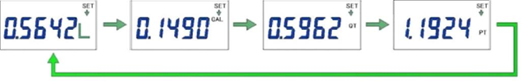
8. Настройка калибровки:
8.1. Коэффициент коррекции точности показаний счетчика
Для улучшенной эксплуатации предустановленного счетчика, пожалуйста, отрегулируйте коэффициент коррекции в соответствии со следующей перед первым использованием пистолета.
Новый коэффициент коррекции = Предыдущий коэффициент коррекции х Индекс коррекции"K"
Индекс коррекции "K" = Выданное количество : Значение на счетчике

8.2 Порядок коррекции:
8.2.1 Определите индекс коррекции по стандартному измерению, например: Если выданное количество 1.6 л и значение на счетчике 1.52 л, то K=1.6 : 1.52 = 1.0526
8.2.2 Нажмите одновременно кнопки Reset + Convert в течение 3-5 секунд. Выведите текущее показание "CAL" кнопкой STOP-KEY, например: коэффициент 0.5360 (запишите эти данные)

8.2.3 Рассчитайте новый поправочный коэффициент: 0.5360x1.0526=0.5642
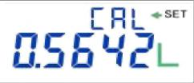
Пример: как ввести расчет 0.5642 в CAL.
В статусе "SET-CAL" измените появившиеся данные, увеличивайте число кнопкой Левая-вверх или понижайте кнопкой Правая-вниз , замените 3 на 6, 6 на 4, 0 на 2 поочередно.
После коррекции нажмите кнопку STOP-KEY для подтверждения и сохранения установленных данных. Нажмите одновременно кнопки Левая-вверх и Правая-вниз, удерживая в течение 3-5 секунд. Для окончания коррекции вернитесь в режим раздачи масла.

Схема Пистолета-раздатчика жидкости в разобранном виде
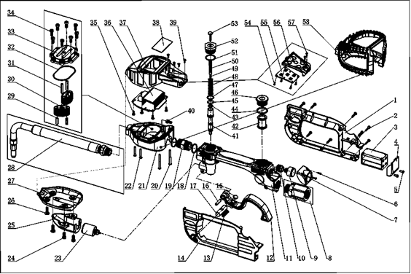

Список и обозначение деталей

Номер | Описание | Кол-во | Номер | Описание | Количество
YQ 01 | Рукоятка cover-riqht | 1 | YQ 30 | Привод | 2
YQ 02 | Винт | 8 | YQ 31 | Шплинт | 2
YQ 03 | Крышка батареи | 1 | YQ 32 | Уплотнение | 1
YQ 04 | Крышка батареи | 1 | YQ 33 | Крышка счетчика | 1
YQ 05 | Винт | 1 | YQ 34 | Винт | 1
YQ 06 | Винт | 2 | YQ 35 | Винт | 4
YQ 07 | Крышка манометра | 1 | YQ 36 | Блок Управления | 1
YQ 08 | Переходник | 1 | YQ 37 | Крышка счектчика | 1
YQ 09 | Манометр | 1 | YQ 38 | Стеклянная пластинка | 1
YQ 10 | Переходник | 1 | YQ 39 | Винт | 2
YQ 11 | Рукоятка | 1 | YQ 40 | Винт | 8
YQ 12 | Гашетка | 1 | YQ 41 | Теплообменник | 1
YQ 13 | Пружина | 1 | YQ 42 | Фильтр | 1
YQ 14 | Крышка левой рукоятки | 1 | YQ 43 | Уплотнение | 1
YQ 15 | Запор гашетки | 1 | YQ 44 | Уплотнение | 1
YQ 16 | Шплинт гашетки | 1 | YQ 45 | Уплотнение | 1
YQ 17 | Запор гашетки | 1 | YQ 46 | Крышка фильтра | 1
YQ 18 | Уплотнительное кольцо | 2 | YQ 47 | Уплотнение | 1
YQ 19 | Переходник | 1 | YQ 48 | Возвратная пружина | 1
YQ 20 | Винт | 2 | YQ 49 | Втулка стержня | 1
YQ 21 | Корпус счетчика | 1 | YQ 50 | Пружина стержня | 1
YQ 22 | Винт | 2 | YQ 51 | Уплотнение | 1
YQ 23 | Соленоидный клапан | 1 | YQ 52 | Переходник | 1
YQ 24 | Винт | 2 | YQ 53 | Шплинт | 1
YQ 25 | Крышка клапана | 1 | YQ 54 | Винт | 4
YQ 26 | Винт | 2 | YQ 55 | Блок Управления | 1
YQ 27 | Днище счетчика | 1 | YQ 56 | Днище | 1
YQ 28 | Удлинительная трубка | 1 | YQ 57 | Винт | 2
YQ 29 | Магнитный стержень | 2 | YQ 58 | Резиновая накладка | 1

